À retenir activité 5

Pour communiquer les appareils peuvent utiliser des liaisons matérielles (avec fil) mais aussi des liaisons sans fil (Bluetooth, Wi-Fi, etc.)
Le Wi-Fi est utilisé dans les réseaux d’accès à internet (mais pas uniquement), celui-ci a besoin d’être sécurisé afin que tout le monde ne puisse y accéder.
Ces réseaux wifi sont protégés par le SSID (Service Set Identifier), qui est le nom du réseau Wifi et un mot de passe appelé clé.

Pour transmettre des informations personnalisées on peut utiliser des outils accessibles depuis un téléphone portables tels que les QR code.
Un QR code (Quick Response code) est un code à flasher avec l’appareil photo de son portable qui donne accès à des informations de plusieurs types: texte, média, page web, application,...
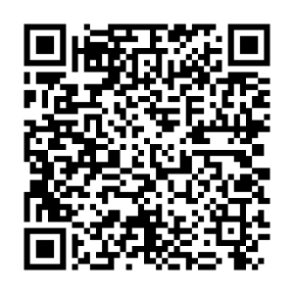
Exemple de QR code à flasher

